1. Цель работы
Научиться работать со структурами в C++, понять разницу между классом и структурой, а также освоить написание модульных тестов (unit-тестов) для проверки корректности реализации функций.
2. Теоретическая часть
2.1. Разница между структурой и классом в C++
В современном C++ (начиная с C++11) разница между struct и class минимальна. Единственное отличие — уровень доступа по умолчанию:
- В struct все члены (поля и методы) по умолчанию public.
- В class все члены по умолчанию private.
Оба могут содержать данные, методы, конструкторы, деструкторы, наследование и т.д.
2.2. Виды тестирования
Вид тестирования | Описание
Unit-тесты | Тестирование отдельных функций/методов (модулей)
Интеграционные тесты | Проверка взаимодействия между несколькими модулями
Системные тесты | Тестирование всей системы в целом
Black-box | Тестирование без знания внутренней реализации
White-box | Тестирование с доступом к исходному коду
Gray-box | Комбинация black-box и white-box
Принцип AAA (Arrange-Act-Assert):
- Arrange – подготовка данных для теста
- Act – выполнение тестируемого метода
- Assert – проверка результата
3. Практическая часть
3.1. Реализация структуры working
#include <iostream>
#include <vector>
#include <cmath>
#include <numeric>
#include <numbers>
using namespace std;

const double PI = 3.14159265358979323846;

struct working {
public:
static double triangleArea(double& a, double& h) {
double S;
if (a <= 0 || h <= 0) {
throw invalid_argument("Основание и высота должны быть положительными");
}
S = 2 / (a * h);
cout << "площадь триугольника = " << S << endl;
return S;
}
static double rectangleArea(double& a, double& b) {
double S;
if (a <= 0 || b <= 0) {
throw invalid_argument("Длина и ширина должны быть положительными");
}
S = a * b;
cout << "площадь прямоугольника = " << S << endl;
return S;
}
static double circleArea(double& r) {
double S;
if (r <= 0) {
throw invalid_argument("Радиус должен быть положительным");
}
S = pow(r, 2) * PI;
cout << "площадь круга = " << S << endl;
return S;
}
static double trapezoidArea(double& a, double& b, double& h) {
double S;
if (a <= 0 || b <= 0 || h <= 0) {
throw invalid_argument("Основания и высота должны быть положительными");
}
S = ((a + b) * h) / 2;
cout << "площадь трапеции = " << S << endl;
return S;
}
};

int main() {
setlocale(0, "");
working праркеар;
int R;
double a = 1, b = 1, h = 1;
while (true)
{
cout << "1 площадь триугольника " << endl <<
"2 площадь прямоугольника " << endl <<
"3 площадь круга " << endl <<
"4 площадь трапеции " << endl <<
"5 выход " << endl;
cout << "выберите вариант действия: ";
cin >> R;
try
{
switch (R) {
case 1:
cout << "введите число a,h ";
cin >> a >> h;
праркеар.triangleArea(a, h);
break;
case 2:
cout << "введите число a,b ";
cin >> a >> b;
праркеар.rectangleArea(a, b);
break;
case 3:
cout << "введите число a ";
cin >> a;
праркеар.circleArea(a);
break;
case 4:
cout << "введите число a,b,h ";
cin >> a >> b >> h;
праркеар.trapezoidArea(a, b, h);
break;
case 5:
cout << "Завершение работы." << endl;
return 0;
default:
cout << "не верное число" << endl << endl;
}
}
catch (const invalid_argument& e) {
cout << "Ошибка: " << e.what() << endl;
}

}
}
3.3. Создание проекта для тестирования
Для создания проекта модульного тестирования в Visual Studio:
- Правой кнопкой мыши по решению → Добавить → Создать проект
- Выбрать: Проект машинного модульного теста
Скриншот 3: Создание проекта тестирования
#include "pch.h"
#include "CppUnitTest.h"
#include <stdexcept>
#include "H:\Бердюгин Вячеслав\практика\работа 7\ConsoleApplication1\ConsoleApplication1\ConsoleApplication1.cpp"

using namespace Microsoft::VisualStudio::CppUnitTestFramework;

namespace GeometryTests
{
TEST_CLASS(GeometryTests)
{
public:

TEST_METHOD(TestTriangleArea_ValidInput_ReturnsCorrectArea)
{
// Arrange
working calculator;
double a = 10.0;
double h = 5.0;

// Act
double result = calculator.triangleArea(a, h);

// Assert - ВАША формула: 2/(a*h) = 2/(10*5) = 2/50 = 0.04
Assert::AreEqual(0.04, result, 0.001);
}

TEST_METHOD(TestRectangleArea_ValidInput_ReturnsCorrectArea)
{
// Arrange
working calculator;
double length = 4.0;
double width = 5.0;

// Act
double result = calculator.rectangleArea(length, width);

// Assert
Assert::AreEqual(20.0, result, 0.001);
}

TEST_METHOD(TestCircleArea_ValidRadius_ReturnsCorrectArea)
{
// Arrange
working calculator;
double radius = 3.0;

// Act
double result = calculator.circleArea(radius);

// Assert - π * 3² = 3.14159265 * 9 = 28.274333
Assert::AreEqual(28.274333, result, 0.001);
}

TEST_METHOD(TestTriangleArea_NegativeBase_ThrowsException)
{
// Arrange
working calculator;
double negativeBase = -5.0;
double height = 4.0;

auto func = [&calculator, &negativeBase, &height]() {
calculator.triangleArea(negativeBase, height);
};

// Act & Assert
Assert::ExpectException<std::invalid_argument>(func);
}

TEST_METHOD(TestRectangleArea_ZeroWidth_ThrowsException)
{
// Arrange
working calculator;
double length = 5.0;
double zeroWidth = 0.0;

auto func = [&calculator, &length, &zeroWidth]() {
calculator.rectangleArea(length, zeroWidth);
};

// Act & Assert
Assert::ExpectException<std::invalid_argument>(func);
}

// Дополнительные тесты для покрытия всех методов

TEST_METHOD(TestTrapezoidArea_ValidInput_ReturnsCorrectArea)
{
// Arrange
working calculator;
double a = 3.0;
double b = 5.0;
double h = 4.0;

// Act
double result = calculator.trapezoidArea(a, b, h);

// Assert - ((3+5)*4)/2 = (8*4)/2 = 32/2 = 16
Assert::AreEqual(16.0, result, 0.001);
}

TEST_METHOD(TestTrapezoidArea_NegativeHeight_ThrowsException)
{
// Arrange
working calculator;
double base1 = 3.0;
double base2 = 5.0;
double negativeHeight = -4.0;

auto func = [&calculator, &base1, &base2, &negativeHeight]() {
calculator.trapezoidArea(base1, base2, negativeHeight);
};

// Act & Assert
Assert::ExpectException<std::invalid_argument>(func);
}
};
}
3.6. Результаты тестирования
Скриншот 6: Результаты выполнения всех тестов в Test Explorer
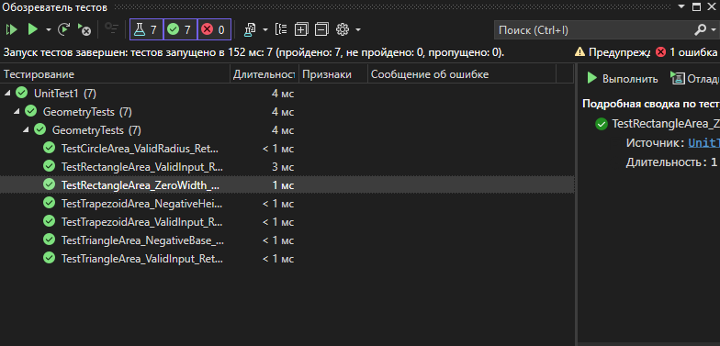
Рисунок 1
Код товарища

#include <iostream>
#include <string>
#include <iomanip>
using namespace std;

struct Converter {
public:
static double celsiusToFahrenheit(double& celsius) {
double fahrenheit;
if (celsius < -273.15) {
throw invalid_argument("Температура не может быть ниже абсолютного нуля (-273.15°C)");
}
fahrenheit = (celsius * 9.0 / 5.0) + 32.0;
cout << fixed << setprecision(2);
cout << celsius << "°C = " << fahrenheit << "°F" << endl;
return fahrenheit;
}

static double fahrenheitToCelsius(double& fahrenheit) {
double celsius;
if (fahrenheit < -459.67) {
throw invalid_argument("Температура не может быть ниже абсолютного нуля (-459.67°F)");
}
celsius = (fahrenheit - 32.0) * 5.0 / 9.0;
cout << fixed << setprecision(2);
cout << fahrenheit << "°F = " << celsius << "°C" << endl;
return celsius;
}

static double metersToFeet(double& meters) {
double feet;
if (meters < 0) {
throw invalid_argument("Длина не может быть отрицательной");
}
feet = meters * 3.28084;
cout << fixed << setprecision(4);
cout << meters << " м = " << feet << " футов" << endl;
return feet;
}

static double feetToMeters(double& feet) {
double meters;
if (feet < 0) {
throw invalid_argument("Длина не может быть отрицательной");
}
meters = feet / 3.28084;
cout << fixed << setprecision(4);
cout << feet << " футов = " << meters << " м" << endl;
return meters;
}
};

int main() {
setlocale(0, "");
Converter конвертер;
int выбор;
double значение;

while (true) {
cout << "\nКонвертер единиц измерения:" << endl;
cout << "1. Цельсий → Фаренгейт" << endl;
cout << "2. Фаренгейт → Цельсий" << endl;
cout << "3. Метры → Футы" << endl;
cout << "4. Футы → Метры" << endl;
cout << "5. Выход" << endl;
cout << "Выберите вариант действия: ";
cin >> выбор;

try {
switch (выбор) {
case 1:
cout << "Введите температуру в градусах Цельсия: ";
cin >> значение;
конвертер.celsiusToFahrenheit(значение);
break;
case 2:
cout << "Введите температуру в градусах Фаренгейта: ";
cin >> значение;
конвертер.fahrenheitToCelsius(значение);
break;
case 3:
cout << "Введите длину в метрах: ";
cin >> значение;
конвертер.metersToFeet(значение);
break;
case 4:
cout << "Введите длину в футах: ";
cin >> значение;
конвертер.feetToMeters(значение);
break;
case 5:
cout << "Завершение работы." << endl;
return 0;
default:
cout << "Неверный выбор!" << endl;
}
}
catch (const invalid_argument& e) {
cout << "Ошибка: " << e.what() << endl;
}
}
}
Тестовый код
#include "pch.h"
#include "CppUnitTest.h"
#include <cmath>
#include <string>

using namespace Microsoft::VisualStudio::CppUnitTestFramework;

struct Converter {
static double celsiusToFahrenheit(double& celsius) {
if (celsius < -273.15) {
throw std::invalid_argument("Температура не может быть ниже абсолютного нуля (-273.15°C)");
}
return (celsius * 9.0 / 5.0) + 32.0;
}

static double fahrenheitToCelsius(double& fahrenheit) {
if (fahrenheit < -459.67) {
throw std::invalid_argument("Температура не может быть ниже абсолютного нуля (-459.67°F)");
}
return (fahrenheit - 32.0) * 5.0 / 9.0;
}

static double metersToFeet(double& meters) {
if (meters < 0) {
throw std::invalid_argument("Длина не может быть отрицательной");
}
return meters * 3.28084;
}

static double feetToMeters(double& feet) {
if (feet < 0) {
throw std::invalid_argument("Длина не может быть отрицательной");
}
return feet / 3.28084;
}
};

namespace UnitTestConverter
{
TEST_CLASS(ConverterPositiveTests)
{
public:
// ==================== ПОЗИТИВНЫЕ ТЕСТ-КЕЙСЫ ====================
// Цель: Проверить, что система работает корректно при корректных входных данных

// -------------------- Celsius → Fahrenheit --------------------
TEST_METHOD(Positive_CelsiusToFahrenheit_NormalValue)
{
// Тест с нормальным значением
double celsius = 100.0;
double expected = 212.0;
double result = Converter::celsiusToFahrenheit(celsius);
Assert::AreEqual(expected, result, 0.001, L"100°C должно быть 212°F");
}

TEST_METHOD(Positive_CelsiusToFahrenheit_ZeroCelsius)
{
// Тест граничного значения (0°C)
double celsius = 0.0;
double expected = 32.0;
double result = Converter::celsiusToFahrenheit(celsius);
Assert::AreEqual(expected, result, 0.001, L"0°C должно быть 32°F");
}

TEST_METHOD(Positive_CelsiusToFahrenheit_NegativeTemperature)
{
// Тест с отрицательной температурой (но допустимой)
double celsius = -40.0;
double expected = -40.0;
double result = Converter::celsiusToFahrenheit(celsius);
Assert::AreEqual(expected, result, 0.001, L"-40°C должно быть -40°F");
}

TEST_METHOD(Positive_CelsiusToFahrenheit_AbsoluteZero)
{
// Тест с минимально допустимым значением
double celsius = -273.15;
double expected = -459.67;
double result = Converter::celsiusToFahrenheit(celsius);
Assert::AreEqual(expected, result, 0.001, L"Абсолютный ноль по Цельсию");
}

// -------------------- Fahrenheit → Celsius --------------------
TEST_METHOD(Positive_FahrenheitToCelsius_NormalValue)
{
double fahrenheit = 212.0;
double expected = 100.0;
double result = Converter::fahrenheitToCelsius(fahrenheit);
Assert::AreEqual(expected, result, 0.001, L"212°F должно быть 100°C");
}

TEST_METHOD(Positive_FahrenheitToCelsius_ZeroFahrenheit)
{
double fahrenheit = 32.0;
double expected = 0.0;
double result = Converter::fahrenheitToCelsius(fahrenheit);
Assert::AreEqual(expected, result, 0.001, L"32°F должно быть 0°C");
}

TEST_METHOD(Positive_FahrenheitToCelsius_AbsoluteZeroFahrenheit)
{
double fahrenheit = -459.67;
double expected = -273.15;
double result = Converter::fahrenheitToCelsius(fahrenheit);
Assert::AreEqual(expected, result, 0.001, L"Абсолютный ноль по Фаренгейту");
}

// -------------------- Meters → Feet --------------------
TEST_METHOD(Positive_MetersToFeet_OneMeter)
{
double meters = 1.0;
double expected = 3.28084;
double result = Converter::metersToFeet(meters);
Assert::AreEqual(expected, result, 0.0001, L"1 метр должно быть 3.28084 футов");
}

TEST_METHOD(Positive_MetersToFeet_TenMeters)
{
double meters = 10.0;
double expected = 32.8084;
double result = Converter::metersToFeet(meters);
Assert::AreEqual(expected, result, 0.0001, L"10 метров должно быть 32.8084 футов");
}

TEST_METHOD(Positive_MetersToFeet_ZeroMeters)
{
double meters = 0.0;
double expected = 0.0;
double result = Converter::metersToFeet(meters);
Assert::AreEqual(expected, result, 0.0001, L"0 метров должно быть 0 футов");
}

TEST_METHOD(Positive_MetersToFeet_FractionalValue)
{
double meters = 2.5;
double expected = 8.2021;
double result = Converter::metersToFeet(meters);
Assert::AreEqual(expected, result, 0.0001, L"2.5 метров должно быть ~8.2021 футов");
}

// -------------------- Feet → Meters --------------------
TEST_METHOD(Positive_FeetToMeters_StandardConversion)
{
double feet = 3.28084;
double expected = 1.0;
double result = Converter::feetToMeters(feet);
Assert::AreEqual(expected, result, 0.0001, L"3.28084 футов должно быть 1 метр");
}

TEST_METHOD(Positive_FeetToMeters_TenFeet)
{
double feet = 10.0;
double expected = 3.048;
double result = Converter::feetToMeters(feet);
Assert::AreEqual(expected, result, 0.0001, L"10 футов должно быть 3.048 метров");
}

TEST_METHOD(Positive_FeetToMeters_ZeroFeet)
{
double feet = 0.0;
double expected = 0.0;
double result = Converter::feetToMeters(feet);
Assert::AreEqual(expected, result, 0.0001, L"0 футов должно быть 0 метров");
}

// -------------------- Обратные преобразования --------------------
TEST_METHOD(Positive_RoundTrip_Temperature)
{
double originalCelsius = 37.5;
double fahrenheit = Converter::celsiusToFahrenheit(originalCelsius);
double celsius = Converter::fahrenheitToCelsius(fahrenheit);
Assert::AreEqual(originalCelsius, celsius, 0.001, L"Обратное преобразование температуры");
}

TEST_METHOD(Positive_RoundTrip_Length)
{
double originalMeters = 2.5;
double feet = Converter::metersToFeet(originalMeters);
double meters = Converter::feetToMeters(feet);
Assert::AreEqual(originalMeters, meters, 0.0001, L"Обратное преобразование длины");
}
};

TEST_CLASS(ConverterNegativeTests)
{
public:
// ==================== НЕГАТИВНЫЕ ТЕСТ-КЕЙСЫ ====================
// Цель: Проверить, что система правильно обрабатывает ошибки при некорректных данных

// -------------------- Celsius → Fahrenheit --------------------
TEST_METHOD(Negative_CelsiusToFahrenheit_BelowAbsoluteZero)
{
// Температура ниже абсолютного нуля
double celsius = -300.0;
auto func = [&]() { Converter::celsiusToFahrenheit(celsius); };
Assert::ExpectException<std::invalid_argument>(func,
L"Должно быть исключение для температуры ниже -273.15°C");
}

TEST_METHOD(Negative_CelsiusToFahrenheit_SlightlyBelowAbsoluteZero)
{
// Температура чуть ниже абсолютного нуля
double celsius = -273.16;
auto func = [&]() { Converter::celsiusToFahrenheit(celsius); };
Assert::ExpectException<std::invalid_argument>(func,
L"Должно быть исключение даже для небольшого превышения предела");
}

// -------------------- Fahrenheit → Celsius --------------------
TEST_METHOD(Negative_FahrenheitToCelsius_BelowAbsoluteZero)
{
double fahrenheit = -500.0;
auto func = [&]() { Converter::fahrenheitToCelsius(fahrenheit); };
Assert::ExpectException<std::invalid_argument>(func,
L"Должно быть исключение для температуры ниже -459.67°F");
}

TEST_METHOD(Negative_FahrenheitToCelsius_SlightlyBelowAbsoluteZero)
{
double fahrenheit = -459.68;
auto func = [&]() { Converter::fahrenheitToCelsius(fahrenheit); };
Assert::ExpectException<std::invalid_argument>(func,
L"Должно быть исключение даже для небольшого превышения предела");
}

// -------------------- Meters → Feet --------------------
TEST_METHOD(Negative_MetersToFeet_NegativeMeters)
{
// Отрицательная длина
double meters = -5.0;
auto func = [&]() { Converter::metersToFeet(meters); };
Assert::ExpectException<std::invalid_argument>(func,
L"Должно быть исключение для отрицательной длины в метрах");
}

TEST_METHOD(Negative_MetersToFeet_SlightlyNegative)
{
// Чуть отрицательная длина
double meters = -0.0001;
auto func = [&]() { Converter::metersToFeet(meters); };
Assert::ExpectException<std::invalid_argument>(func,
L"Должно быть исключение даже для слегка отрицательной длины");
}

TEST_METHOD(Negative_MetersToFeet_VeryNegative)
{
// Очень отрицательная длина
double meters = -1000.0;
auto func = [&]() { Converter::metersToFeet(meters); };
Assert::ExpectException<std::invalid_argument>(func,
L"Должно быть исключение для сильно отрицательной длины");
}

// -------------------- Feet → Meters --------------------
TEST_METHOD(Negative_FeetToMeters_NegativeFeet)
{
double feet = -10.0;
auto func = [&]() { Converter::feetToMeters(feet); };
Assert::ExpectException<std::invalid_argument>(func,
L"Должно быть исключение для отрицательной длины в футах");
}

TEST_METHOD(Negative_FeetToMeters_SlightlyNegative)
{
double feet = -0.001;
auto func = [&]() { Converter::feetToMeters(feet); };
Assert::ExpectException<std::invalid_argument>(func,
L"Должно быть исключение даже для слегка отрицательной длины");
}

// -------------------- Дополнительные негативные тесты --------------------
TEST_METHOD(Negative_CheckExceptionMessage_Celsius)
{
// Проверка текста сообщения об ошибке
double celsius = -300.0;
try {
Converter::celsiusToFahrenheit(celsius);
Assert::Fail(L"Должно было быть исключение");
}
catch (const std::invalid_argument& e) {
std::string message = e.what();
Assert::IsTrue(message.find("Температура не может быть ниже") != std::string::npos,
L"Сообщение об ошибке должно содержать описание проблемы");
}
}

TEST_METHOD(Negative_CheckExceptionMessage_Length)
{
// Проверка текста сообщения об ошибке
double meters = -10.0;
try {
Converter::metersToFeet(meters);
Assert::Fail(L"Должно было быть исключение");
}
catch (const std::invalid_argument& e) {
std::string message = e.what();
Assert::IsTrue(message.find("Длина не может быть") != std::string::npos,
L"Сообщение об ошибке должно содержать описание проблемы");
}
}
};
}
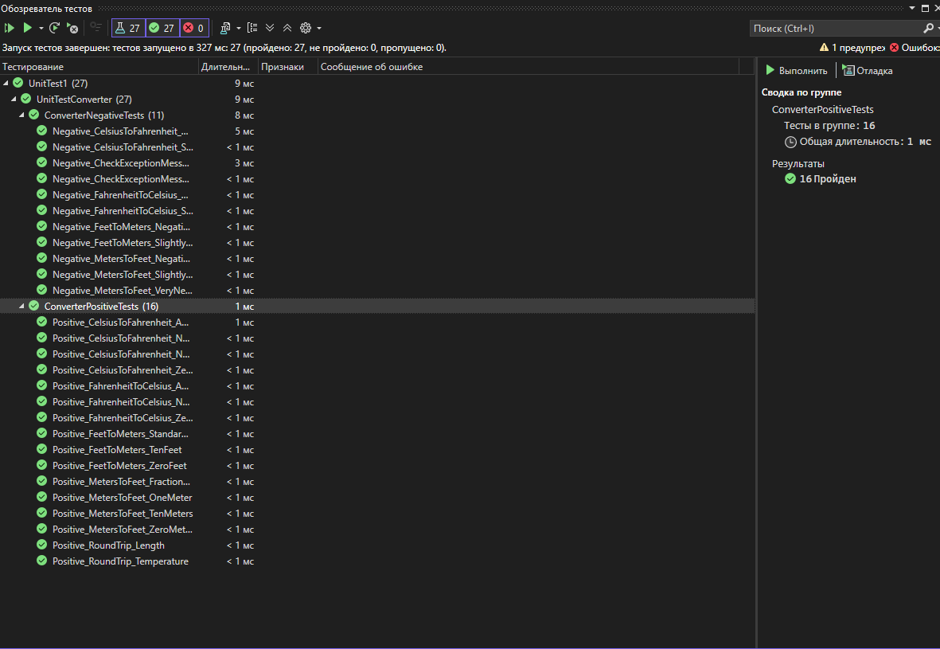
Рисунок 2
4. Заключение
В ходе выполнения практической работы были достигнуты следующие результаты:
- Изучена разница между struct и class в C++.
- Реализована структура working для вычисления площадей геометрических фигур.
- Освоено написание модульных тестов с использованием Microsoft Unit Testing Framework.
- Написаны 4 теста: 2 позитивных (проверка корректных данных) и 2 негативных (проверка обработки ошибок).
- Протестирована функция напарника, что позволило лучше понять принципы unit-тестирования.
Выводы:
- Тестирование является важной частью разработки программного обеспечения
- Unit-тесты позволяют обнаруживать ошибки на ранних этапах
- Принцип AAA (Arrange-Act-Assert) упрощает написание тестов
- Правильное использование исключений улучшает надежность программы

